Spécifications du projet

**Sujet du projet** : Explorateurs autonomes et communicants

**Noms des auteurs** : Afatchawo Junior – Chriqui Nathan – Da Cruz Mathis

**Date** : Samedi 8 Janvier 2022

**Catégorie** : Système multi-agents en temps réel et communicant

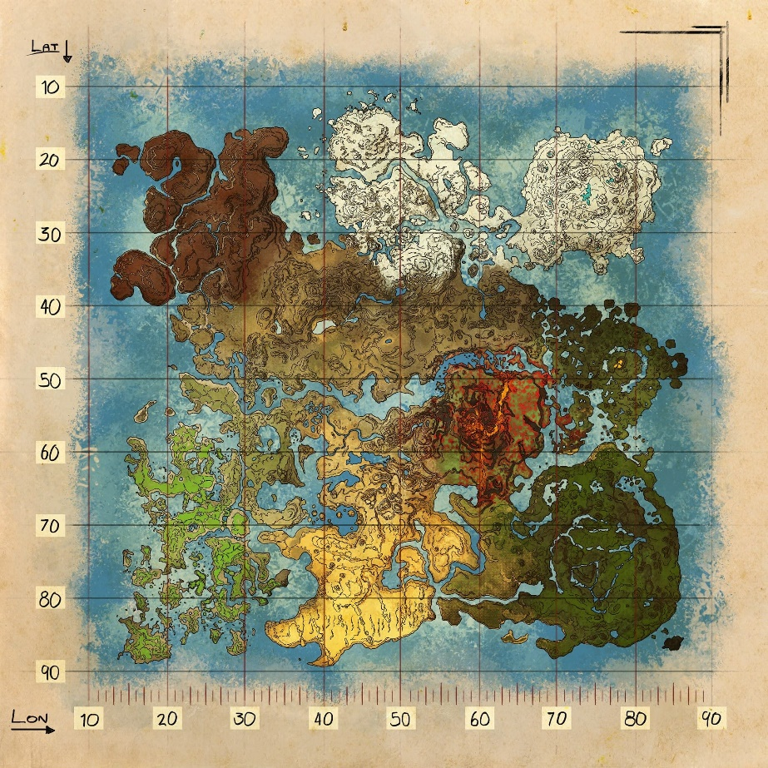

Figure - Carte exploration

# Introduction

On souhaite réaliser une exploration en équipe dans un environnement afin d’y trouver des trésors. L’environnement contient non seulement des trésors, mais aussi divers éléments : obstacles, forêts, et surtout des dangers (animaux sauvages qui attaquent les explorateurs).

L’objectif du projet est de réaliser une application permettant de simuler les explorations. Avant chaque exploration, on configure l’équipe d’explorateurs : stratégie d’exploration, protocole de communication. L’utilisateur n’a plus d’intervention une fois que l’exploration est lancée. Le but est d’avoir une configuration optimale afin de trouver au plus vite tous les trésors, en minimisant des pertes (explorateurs attaqués par les animaux sauvages).

1. Spécification du projet

## Pré configuration avant chaque partie

Qu’est-ce que l’utilisateur pourra paramétrer avant chaque partie ?

* Configurer l’effectif de l’équipe d’explorateur
* L’équipement (épée, bouclier, potion…) de chacun

## Explorateurs

Jouer avec une équipe de 3-5 joueurs : 3 mini et 5 max

Différents profils d’explorateurs disponibles ?

Explorateurs représentés par une image

Aura : tout le carré de case autour de lui

Point de départ : centre de la carte pour chaque explorateur

Chaque explorateur peut aller n’importe où sur la carte

## Configuration carte

Design carte -> image d’une carte déjà existante ?

Rajouter des cases par-dessus (grille) -> non car jamais d’intersection ?

Carte **fixe** -> **invariable**

## Environnement

Dispositions aléatoires à chaque partie des différents éléments de la carte :

1. Obstacles

* Fixe (non mobile), ne retire pas de vie, sont des éléments à contourner (ou difficilement traversable -> font perdre du temps ?).
* Exemple d’obstacles possibles : montagne, forêt, marécage
* Apparence : rajouter des images sur la carte sur un ensemble de plusieurs cases par obstacle (1-4) -> zone, correspondant à un obstacle
* Effectif : (2-3) obstacles majeurs s’étendant sur de vastes zones ou plusieurs petits obstacles (3-5)

1. Animaux sauvages :

* Mobile, retire de la vie (système de PV), certains + forts que d’autres.
* Exemple d’animaux sauvages possibles : dragon, griffon, basilic…
* Apparence : Image représentant l’animal sauvage
* Effectif (6-8)

1. Trésors :

* Objectif de l’exploration, récupérer tous les trésors sur la carte.
* Exemple : pierres précieuses, métaux précieux, coffre au trésor -> tous convertissable en une somme d’argent (système monétaire)
* Apparence : image représentant le trésor
* Effectif (5-9)

## Danger

Lorsqu’un animal sauvage croise l’aura d’un explorateur, un combat a lieu, où chacun perdra des PV. Les PV perdus par l’explorateur sont calculés en fonction de :

* Du nombre de PV (initial) de l’animal sauvage
* De l’équipement de l’explorateur (bouclier)

Les PV perdus par l’animal sauvage sont calculés en fonction des armes de l’explorateur(épée). Il s’agit juste d’un échange de coup et non d’un combat à mort. Tant que le monstre reste dans l’aura de l’explorateur, le combat continue.

## Communication

Au point de départ, les explorateurs se répartissent les trésors à rechercher afin d’être plus efficace durant l’exploration (un explorateur s’occupe d’un trésor à la fois). Lorsqu’un explorateur trouve un trésor il le communique aux autres membres de l’équipe sa trouvaille et se dirige vers un autre trésor encore libre. Ainsi, les membres de l’équipe savent qu’ils n’ont plus besoin de récupérer ce trésor (dans le cas nb_explorateur> nb_tresor il ira vers un trésor déjà convoité). Lorsqu’un explorateur meurt, le trésor convoité par ce dernier retourne sur la liste d’attente (ou est attribué à un autre explorateur dans le cas nb_explorateur> nb_tresor).

## Stratégie

* Système monétaire : 100$ au début de chaque partie + extra possible venant de la bourse du joueur. Cet argent ne pourra être dépensé qu’uniquement en début de partie lors de la phase de pré-configuration. Chaque objet à un prix défini.
* Système de PV : 100 PV pour chaque joueur en début de partie, les PV baisseront lors d’un combat. Le taux de PV perdus lors d’un combat sera déterminer par le type d’animal affronté, l’équipement de l’explorateur. A 0 PV l’explorateur comme l’animal sauvage meurt.
* Équipement : Avec, l’explorateur perdra moins de PV en combat. Sans, il se déplacera plus vite car plus léger
* Potions : Permet de rajouter des PV à la jauge initiale des explorateurs

## Déroulement et achèvement

Tout au long de la partie le nombre de trésors à trouver, d’explorateurs restants ainsi que leur PV sont affichés et actualisés en temps réel.

Fin de la simulation : tous trésors ramassés ou tous morts

Affichage du résultat partie perdu ou gagné

Si gagnée, affichage de la somme accumulée et qui sera additionné à la bourse du joueur